新龙湖大二班今日动态
2024年12月26日
出勤：今天来园人数35人,2人请假
一、晨间来园：
孩子们进入大班生活，小朋友们入园后主动和老师、小朋友们打招呼说早上好，区域根据自己的需求进行游戏，很棒哦。
- 区域活动
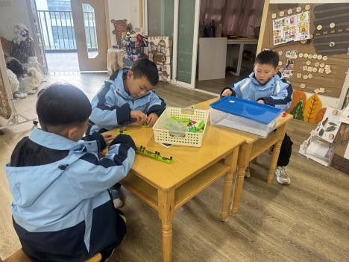我们喜欢玩电路。 | 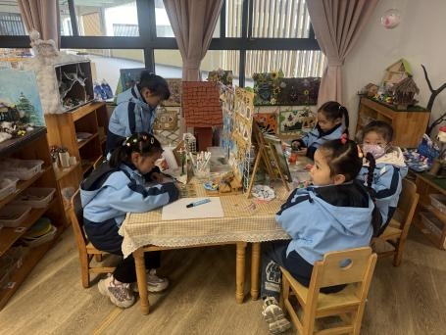  美工区我们的作品都不同。 | 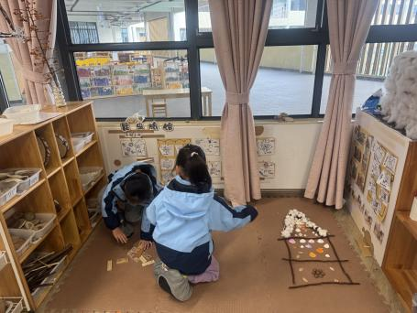  自然材料区的材料很丰富。
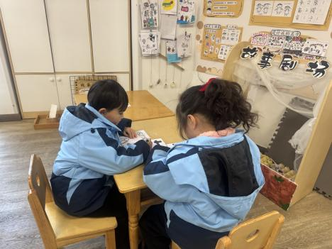  编好故事，自制小书。 | 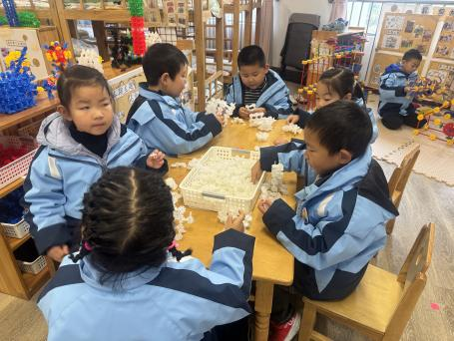  桌面建构，男女都喜欢。 | 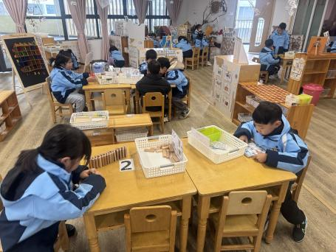  益智区需要聚精会神哦。

三、集体活动
美术：我爱跳绳
这是一节命题画活动。跳绳活动对孩子来说是十分常见，十分熟悉的。马上就要跳绳比赛了，孩子们对此都很雀跃。本节活动通过引导幼儿观察跳绳时人体的动态姿势，如：手脚是怎样协调的，手和绳子在上面的时候，脚是在地上的；手和绳子到下面的时候，脚是跳起来凌空的等等，绘画出人物在跳绳时的简单动态、典型特征。
幼儿前期已经有绘画运动的人物的经验，了解一些人物运动时的简单姿态，知道不同的运动其人物姿态也各不相同。在绘画中，大部分幼儿能掌握绘画作品中主次、远近等关系，少部分幼儿构图能力还不强，对于远近关系的绘画还不是特别清楚。于锦楠、王翊行、冯钰源、冯皓辰、张佳妮、张琳晞、李雨萱、臧宇朋、栾晞纯、邹羽晗、朱诗涵、杨景言、郑丽莎、张轩睿、李一阳、金芳伊、孙贝牙、张睿宸、郁明泽、袁明楷、赵天羽、陆忻妍、黄钰洁、蔡晗熙、韩文雅、陈悦、朱明曦、高茗昀、王思宸、陈宇航、祝沈其、李沐荞、钱欣悦、孙艺菲、李金瑶都能够仔细观察跳绳时的不同特征，绘画出动作不同的跳绳小人。
四、生活活动：
今天的早点：鲜牛奶、饼干
今天的午餐：南瓜饭、蒜蓉基围虾、蚝油生菜、豌豆苗蘑菇汤
今天的水果：红提葡萄、甜橙
今天的点心：美龄粥
小朋友们整体的午睡情况都很好，早早的就进入梦乡啦！孩子们吃饭的状况比以前有进步，饭菜孩子们都很喜欢吃，全部吃光哦！

- 温馨提示：
1.请各位家长注意来园、返园的路上安全哦，来离园接送请按照门口的秩序排队哦。
2.早晨入园时间是8点，天气寒冷，家长们不要过早送孩子在门口等待哦。

